表1 “菜篮子”产品产地市场价格
单位：元/公斤，%
品种 | 本期 | 上期 | 同期 | 环比 | 同比
蔬菜 | 4.11 | 4.22 | 3.01 | -2.52 | 36.49
生猪 | 12.07 | 12.27 | 16.82 | -1.62 | -28.24
鸡蛋 | 5.82 | 5.67 | 9.12 | 2.52 | -36.24
草鱼 | 10.80 | 10.80 | 10.30 | -- | 4.85
鲤鱼 | 8.20 | 8.20 | 9.70 | -- | -15.46
鲫鱼 | 18.00 | 18.00 | 17.00 | -- | 5.89

表2蔬菜产地市场价格
单位：元/公斤，%
品种 | 本期 | 上期 | 同期 | 环比 | 同比
小白菜 | 2.13 | 2.25 | 1.87 | -5.34 | 13.74
菠菜 | 4.61 | 5.42 | 2.15 | -14.91 | 114.48
菜豆 | 7.54 | 8.30 | 6.71 | -9.15 | 12.44
大葱 | 1.83 | 1.63 | 2.62 | 12.08 | -30.21
白萝卜 | 1.59 | 1.54 | 1.11 | 3.33 | 43.81
冬瓜 | 1.89 | 1.61 | 1.96 | 17.35 | -3.49
西红柿 | 6.44 | 5.91 | 5.69 | 9.00 | 13.05
胡萝卜 | 2.38 | 2.27 | 2.57 | 4.65 | -7.56
黄瓜 | 5.95 | 6.49 | 3.54 | -8.28 | 68.17
茴香 | 3.98 | 4.91 | 2.97 | -19.01 | 33.81
结球甘蓝 | 2.93 | 2.67 | 1.56 | 9.64 | 87.55
韭菜 | 7.65 | 7.39 | 5.91 | 3.52 | 29.42
茄子 | 4.17 | 4.11 | 2.91 | 1.39 | 43.42
芹菜 | 3.53 | 3.33 | 2.42 | 5.91 | 45.75
甜椒 | 5.53 | 5.17 | 3.86 | 7.02 | 43.30
莴笋 | 4.73 | 5.27 | 2.77 | -10.29 | 70.72
西葫芦 | 3.98 | 4.16 | 2.39 | -4.32 | 66.95
大白菜 | 1.02 | 0.98 | 0.82 | 4.37 | 24.74
长辣椒 | 4.91 | 4.63 | 4.27 | 5.92 | 14.85
洋葱 | 1.80 | 1.69 | 1.61 | 6.59 | 12.28
青萝卜 | 2.03 | 1.87 | 2.35 | 8.56 | -13.83
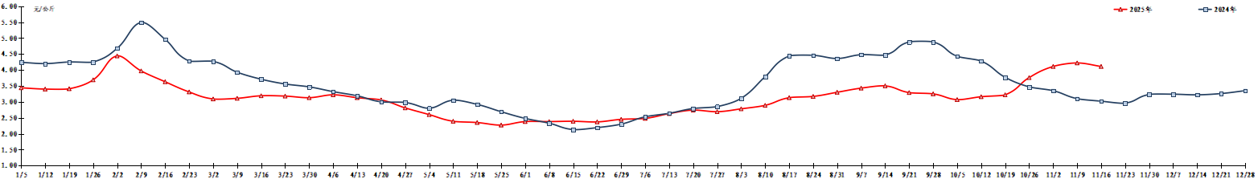

图1 蔬菜田头价格走势
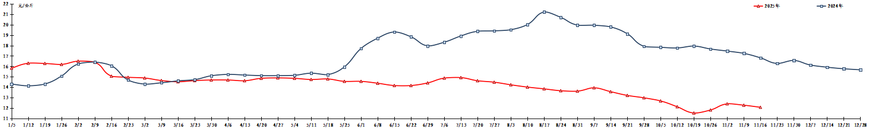
图2 生猪价格走势
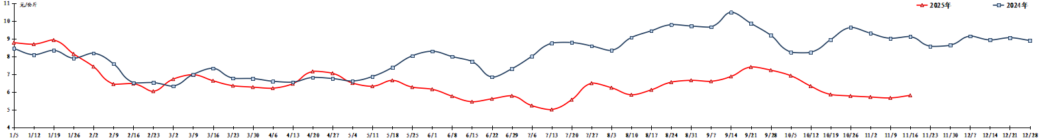
图3 鸡蛋出场价格走势

